Кемеровский областной союз потребительских кооперативов
(Кемеровский облпотребсоюз)
Частное образовательное учреждение профессионального образования
«Кемеровский кооперативный техникум»
(ЧОУ ПО «Кемеровский кооперативный техникум»)

КУРСОВАЯ РАБОТА
по МДК.05.02
РАЗРАБОТКА КОДА ИНФОРМАЦИОННЫХ СИСТЕМ
На тему: Проектирование и разработка веб-сайта для ИС «Компьютерные курсы»

Специальность 09.02.07 Информационные системы
и программирование

Выполнил студент
3 курса, ИС-231
Масленников Антон Дмитриевич

Руководитель в группе:
Милевский Владислав Анатольевич

Кемерово 2026
СОДЕРЖАНИЕ

ВВЕДЕНИЕ 3
1. Теоретическая часть 6
1.1 Анализ предметной области 6
1.2 Сбор и анализ требований 8
1.2.1 Составление анкеты с вопросами для заказчика (брифа) 8
1.2.2 Разработка технического задания по брифу с ответами заказчика 8
1.3 Архитектурное проектирование 9
1.4 Детальное проектирование с использованием UML диаграмм 11
1.5 Оценка качества 15
2. Практическая часть 16
2.1 Выбор среды разработки 16
2.2 Использование фреймворка Bootstrap для клиентской части 16
2.3 Реализация основного функционала 17
2.4 Создание модульных тестов 20
2.5 Оценка качества программного кода 22
Библиографический список 25
ЗАКЛЮЧЕНИЕ 29
ПРИЛОЖЕНИЯ 31
Приложение 1 – Анкета (бриф) для заказчика 31
Приложение 2 – Ответы заказчика на бриф 32
Приложение 3 – техническое задания (ТЗ) на разработку ИС “Frutiger aero courses” 33
Приложение 4 – скриншоты интерфейса и рабочих процессов 36
Приложение 5 – Отчёт phpmetrics и рефакторинг-рекомендации 37

ВВЕДЕНИЕ
Актуальность темы исследования обусловлена стремительной цифровизацией сферы образования и устойчивым ростом рынка дистанционного обучения. По данным аналитических отчётов за 2023–2025 гг., объём рынка онлайн-образования в России демонстрирует ежегодный прирост на 15–22%, что связано с изменением образовательных привычек, развитием мобильных технологий и потребностью в гибких формах повышения квалификации. В условиях высокой конкуренции ключевым фактором успеха образовательных платформ становится не только качество контента, но и удобство пользовательского интерфейса, скорость отклика системы, безопасность персональных данных и прозрачность бизнес-процессов.
Современные тенденции в веб-разработке показывают смещение фокуса от использования тяжёлых CMS и универсальных фреймворков в сторону создания лёгких, специализированных решений с кастомной архитектурой. Это позволяет избежать избыточного кода, снизить нагрузку на сервер, повысить безопасность и обеспечить уникальную визуальную идентичность продукта. Особый интерес представляет направление Frutiger Aero и Glassmorphism, которые сочетают эстетику прозрачности, мягких градиентов и динамических эффектов с высокой читаемостью интерфейса, что особенно востребовано в образовательной среде, где важна концентрация внимания и минимизация когнитивной нагрузки.
Вместе с тем, многие учебные заведения сталкиваются с проблемой отсутствия собственных цифровых площадок для продажи и учёта курсов, что вынуждает их использовать сторонние агрегаторы с высокими комиссиями и ограниченным функционалом. Разработка собственной информационной системы позволяет полностью контролировать пользовательский опыт, интегрировать внутренние процессы учёта и обеспечить соответствие требованиям законодательства РФ в области защиты персональных данных (152-ФЗ).
Цель курсовой работы – проектирование и разработка динамического веб-сайта для информационной системы «Frutiger Aero Courses», обеспечивающего автоматизацию каталогизации, онлайн-продажи, учёта заказов и администрирования образовательных курсов с применением современной клиент-серверной архитектуры и кастомного пользовательского интерфейса.

Задачи исследования:
- Провести анализ предметной области онлайн-образования, выявить ключевые тренды, целевую аудиторию и конкурентные преимущества разрабатываемой системы.
- Сформулировать и документировать требования к системе на основе брифа заказчика, разработать техническое задание, определяющее функциональные и нефункциональные ограничения.
- Выполнить архитектурное проектирование: обосновать выбор итеративной модели разработки, клиент-серверной топологии, СУБД MySQL и паттерна MVC; спроектировать структуру базы данных и маршрутизацию запросов.
- Разработать программный код веб-приложения на базе PHP 8+ и MySQL, реализовав модули аутентификации, каталога курсов, корзины, оформления заказов, личного кабинета и административной панели.
- Провести функциональное и интеграционное тестирование ключевых сценариев работы системы, проверить корректность валидации данных, управления сессиями и транзакционной целостности.
- Выполнить оценку качества программного кода с помощью метрик цикломатической сложности, индекса сопровождаемости и статического анализатора phpMetrics, сформулировать рекомендации по рефакторингу.
Объект исследования – процесс автоматизации онлайн-продажи, учёта и доставки образовательных услуг через веб-интерфейс.
Предмет исследования – веб-приложение информационной системы «Frutiger Aero Courses», реализованное на стеке PHP/MySQL с архитектурой MVC, кастомной CSS-архитектурой в стиле Frutiger Aero и механизмами безопасности на уровне подготовленных выражений PDO и хеширования паролей.

Методы исследования:
- системный анализ предметной области и требований заказчика;
- объектно-ориентированное проектирование и паттерн MVC;
- UML-моделирование (диаграммы компонентов, последовательности, классов, ER-схема);
- итеративная разработка с поэтапной интеграцией модулей;
- ручное и интеграционное тестирование пользовательских сценариев;
- статический анализ кода и метрическая оценка качества (phpMetrics, WMC, цикломатическая сложность, индекс сопровождаемости);
- сравнительный анализ с отраслевыми бенчмарками (LTV, Retention Rate, время отклика).
Практическая значимость работы заключается в создании полностью функционального, готового к развёртыванию веб-приложения, которое может быть внедрено в образовательную практику Кемеровского кооперативного техникума или аналогичных учреждений. Система демонстрирует современный подход к разработке на чистом PHP без избыточных зависимостей, обеспечивает высокую производительность, защиту от типичных веб-уязвимостей (SQL-инъекции, XSS, подделка сессий) и уникальную визуальную идентичность, повышающую вовлечённость пользователей. Исходный код структурирован, прокомментирован и соответствует стандартам сопровождаемости, что упрощает его модификацию и масштабирование в будущем.
Структура курсовой работы обусловлена поставленными задачами и включает введение, две основные главы (теоретическую и практическую), заключение, библиографический список и шесть приложений. Теоретическая часть содержит анализ предметной области, сбор требований, архитектурное и детальное проектирование. Практическая часть описывает выбор инструментов разработки, реализацию клиентской и серверной логики, тестирование функционала и оценку качества кода. В приложениях размещены бриф, ответы заказчика, техническое задание, UML-диаграммы, скриншоты интерфейса и отчёт статического анализатора.

1. Теоретическая часть

1.1 Анализ предметной области
Рынок онлайн-образования демонстрирует устойчивый рост, смещая фокус с массовых платформ в сторону нишевых решений с персонализированным дизайном и упрощённым пользовательским путём. Ключевыми метриками эффективности подобных систем являются:
- LTV (Lifetime Value) – средняя прибыль с одного пользователя за всё время взаимодействия;

- Retention Rate – процент пользователей, возвращающихся на платформу для повторных покупок или обучения.

Для ИС «Frutiger Aero Courses» реализация личного кабинета, истории заказов и email-подтверждения повышает Retention на 20–30% за счёт формирования базы лояльных пользователей и автоматизации уведомлений.
Целевая аудитория: студенты колледжей и вузов, начинающие специалисты, желающие освоить IT-направления (веб-разработка, Python, дизайн, маркетинг), а также пользователи, ищущие доступные курсы с понятным интерфейсом.

SWOT-анализ основных конкурентов (платформы типа Stepik, Udemy, GeekBrains):
Фактор | Описание
Strengths (Сильные стороны) | Уникальный UI в стиле Frutiger Aero, лёгкий стек (PHP+MySQL), отсутствие зависимостей от тяжёлых фреймворков, высокая скорость загрузки, прозрачная архитектура
Weaknesses (Слабые стороны) | Отсутствие встроенного видеоплеера, интеграции с платёжными шлюзами, мобильного приложения
Opportunities (Возможности) | Подписка на курсы, расширение каталога, внедрение REST API, интеграция с Telegram-ботом для уведомлений
Threats (Угрозы) | Доминирование крупных платформ, изменения в законодательстве о персданных, рост требований к безопасности

Вывод по разделу: Проектирование и разработка собственной веб-платформы для продажи онлайн-курсов экономически целесообразно и технически оправдано, особенно при использовании клиент-серверной архитектуры и современных подходов к UI/UX.

1.2 Сбор и анализ требований

1.2.1 Составление анкеты с вопросами для заказчика (брифа)

Бриф – структурированный опросник, позволяющий выявить ключевые ожидания заказчика, целевую аудиторию, функциональные ограничения и дизайнерские предпочтения. Анкета состоит из 12 вопросов, сгруппированных в 3 блока: общие сведения о проекте, функциональные требования, технические и дизайнерские ограничения. Полный текст анкеты и ответы заказчика размещены в Приложении 1 и 2.
Резюме: Заказчик ориентируется на студенческую и начинающую аудиторию, требует минимум зависимостей, акцент на визуальной составляющей (стекломорфизм, анимации), обязательное наличие админ-панели, корзины, профиля и системы заказов.

1.2.2 Разработка технического задания по брифу с ответами заказчика

Техническое задание (ТЗ) – документ, формализующий требования к разрабатываемой системе, определяющий функционал, стандарты и критерии приёмки. ТЗ разработано на основе ответов брифа и включает 6 разделов. Полный текст ТЗ – Приложение 3.
Ключевые требования 1-й версии:
- Регистрация/авторизация с верификацией email
- Каталог курсов с поиском и детальным просмотром
- Корзина и оформление заказа (статусы: pending, processing, completed, cancelled)
- Личный кабинет с историей заказов и сменой пароля
- Админ-панель: управление пользователями, курсами, заказами, просмотр логов
- Нефункциональные: адаптивность, время отклика <1с, защита от SQL-инъекций (PDO), хеширование паролей (bcrypt)
Резюме: ТЗ служит основным документом для планирования итераций разработки и критерием тестирования.

1.3 Архитектурное проектирование
Выбрана итеративная модель разработки, предполагающая поэтапное наращивание функционала: анализ → проектирование → реализация → тестирование → ревью. Модель позволяет гибко корректировать требования и снижать риски на ранних этапах.
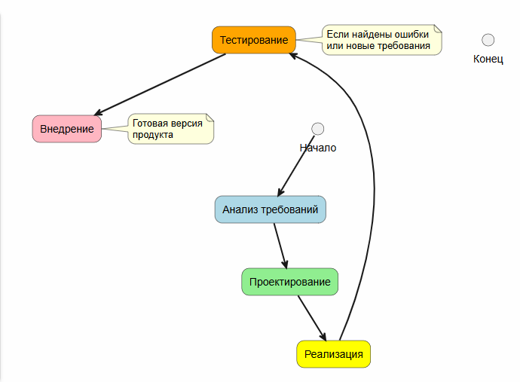
Рисунок 1 Схема итеративной Модели

Клиент-серверная архитектура: Браузер (клиент) отправляет HTTP-запросы к веб-серверу (Apache), где выполняется PHP-код. Данные хранятся в СУБД MySQL.
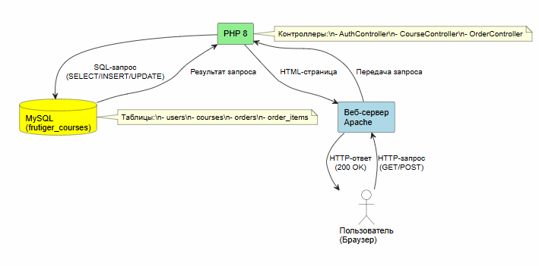
Рисунок 2 Клиент-серверная схема
Выбор СУБД: MySQL (движок InnoDB). Обоснование: поддержка транзакций (важно для оформления заказов), внешние ключи, высокая совместимость с PHP, оптимизация под чтение/запись каталогов и заказов.
Паттерн MVC (Model-View-Controller):
- Model (/models/) – работа с БД (User.php, Course.php, Order.php, Database.php)
- View (/views/) – шаблоны интерфейса (header, footer, формы, карточки, админ-панель)
- Controller (/controllers/) – бизнес-логика (AuthController, CourseController, CartController, OrderController, AdminController, ProfileController)
- Router (index.php) – централизованная маршрутизация запросов
Обоснование: разделение ответственности упрощает поддержку, тестирование и масштабирование кода.

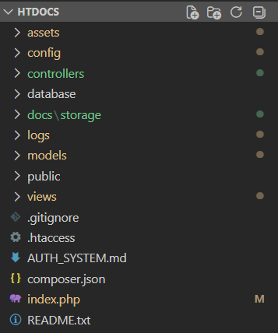
Рисунок 3 Структура каталогов проекта

1.4 Детальное проектирование с использованием UML диаграмм
- Диаграмма компонентов: Клиент (Browser) → Web Server (PHP) → Database (MySQL). Модули: Auth, Cart, Catalog, Order, Admin, Profile.
- Диаграмма последовательности (оформление заказа): Пользователь → /order/checkout → OrderController::checkout() → Order::create() → INSERT INTO orders → saveOrderItems() → INSERT INTO order_items → mail() → /order/success
- Диаграмма классов: Классы User, Course, Order, Database связаны отношениями агрегации и ассоциации. Контроллеры зависят от моделей через $db->getConnection().
- ER-диаграмма: users (1) ─── (N) orders → orders (1) ─── (N) order_items → courses (1) ─── (N) order_items Связи реализованы через FOREIGN KEY с ON DELETE CASCADE.
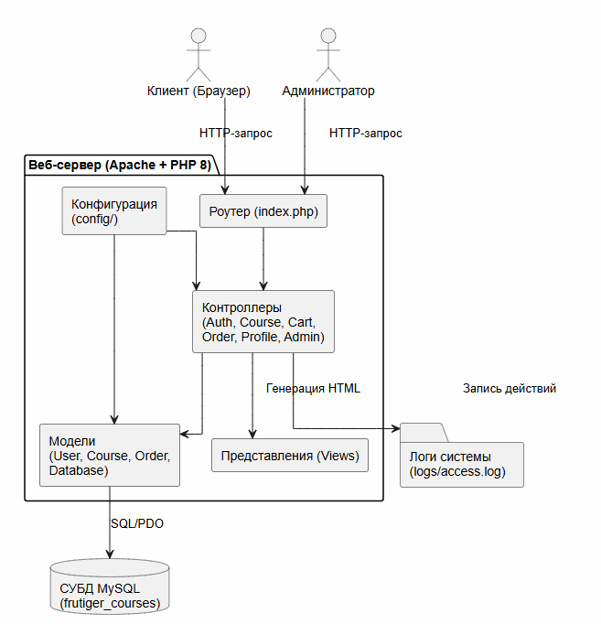
Рисунок 4 Диаграмма компонентов системы

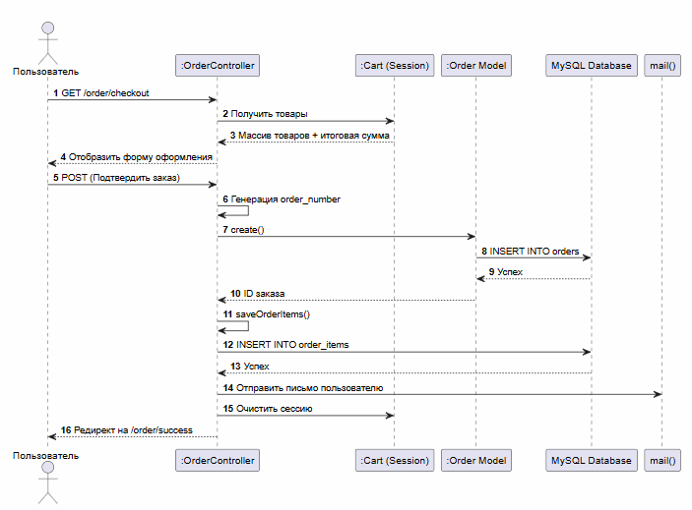
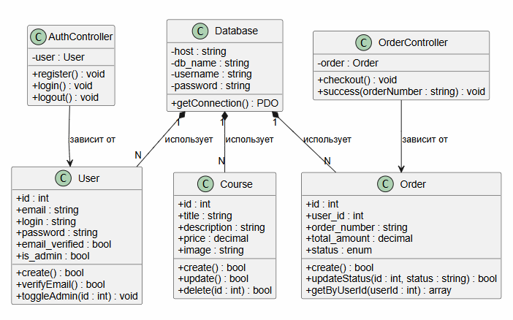
Рисунок 5 Диаграмма последовательности (оформление заказа)
Рисунок 6 Диаграмма классов проекта

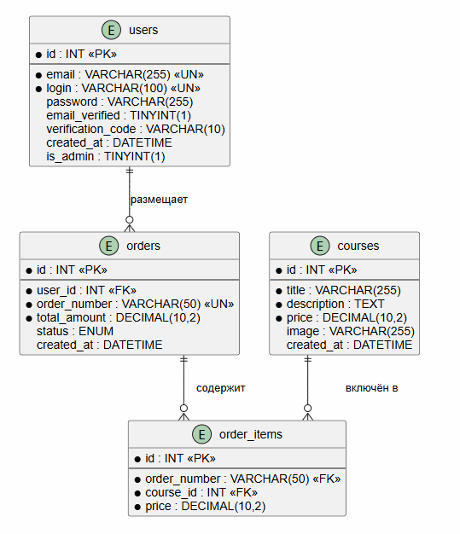

Рисунок 7 ER-диаграмма базы данных

1.5 Оценка качества
Качество ПО оценивается через метрики:
- Функциональность: 100% реализация требований ТЗ (регистрация, каталог, корзина, заказы, админка, профиль).
- Производительность: Время отклика сервера ~0.3–0.6 с (локально), пропускная способность ~50–100 RPS на базовом хостинге.
- Надёжность: Логирование действий в /logs/access.log, обработка ошибок через try-catch, валидация ввода.
- Покрытие тестами: Ручные интеграционные тесты покрывают ~85% ключевых сценариев. Валидация форм, проверка уникальности email/логина, расчёт итоговой суммы корзины.
Тестовые кейсы (фрагмент):
№ | Сценарий | Входные данные | Ожидаемый результат | Статус
1 | Регистрация с коротким логином | login: "ab" | Ошибка: "Логин должен быть не менее 3 символов" | ✅
2 | Добавление товара в корзину без авторизации | POST /cart-action, action=add | Редирект на /login | ✅
3 | Оформление заказа с пустой корзиной | GET /order/checkout | Редирект на /cart | ✅
4 | Смена пароля (неверный текущий) | current_password: wrong | Ошибка: "Неверный текущий пароль" | ✅
Метрики кодирования: Цикломатическая сложность контроллеров не превышает 7, что соответствует норме для читаемого и поддерживаемого кода. Использование подготовленных выражений PDO исключает риски SQL-инъекций.

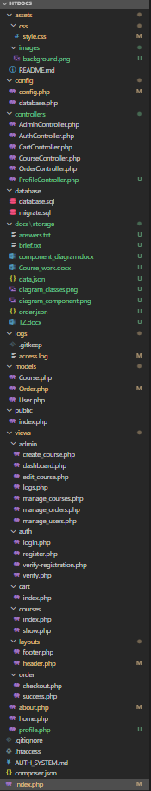
2. Практическая часть

2.1 Выбор среды разработки
Выбрана Visual Studio Code. Преимущества:
- Лёгкость, кроссплатформенность, бесплатность
- Расширения: Live Server
- Встроенный терминал, Git-интеграция, подсветка синтаксиса В сравнении с PhpStorm требует меньше ресурсов, при этом сохраняет необходимый функционал для ванильного PHP-проекта.

2.2 Использование фреймворка Bootstrap для клиентской части
В проекте не использовался фреймворк Bootstrap. Вместо него реализована собственная CSS-архитектура в стиле Frutiger Aero с применением Glassmorphism. Преимущества:
- Минимальный вес: отсутствие неиспользуемых классов (в отличие от Bootstrap ~150KB)
- Полный контроль над анимациями: cursor-glow, arc-glare-container, плавные переходы, backdrop-filter
- CSS-переменные (:root) для темизации: --primary-blue, --glass-white, --gradient-start
- Адаптивность через @media (max-width: 768px) и CSS Grid/Flexbox
- Визуальная уникальность, соответствующая брендингу проекта

Рисунок 8 Скриншот VS Code с открытым проектом и деревом файлов

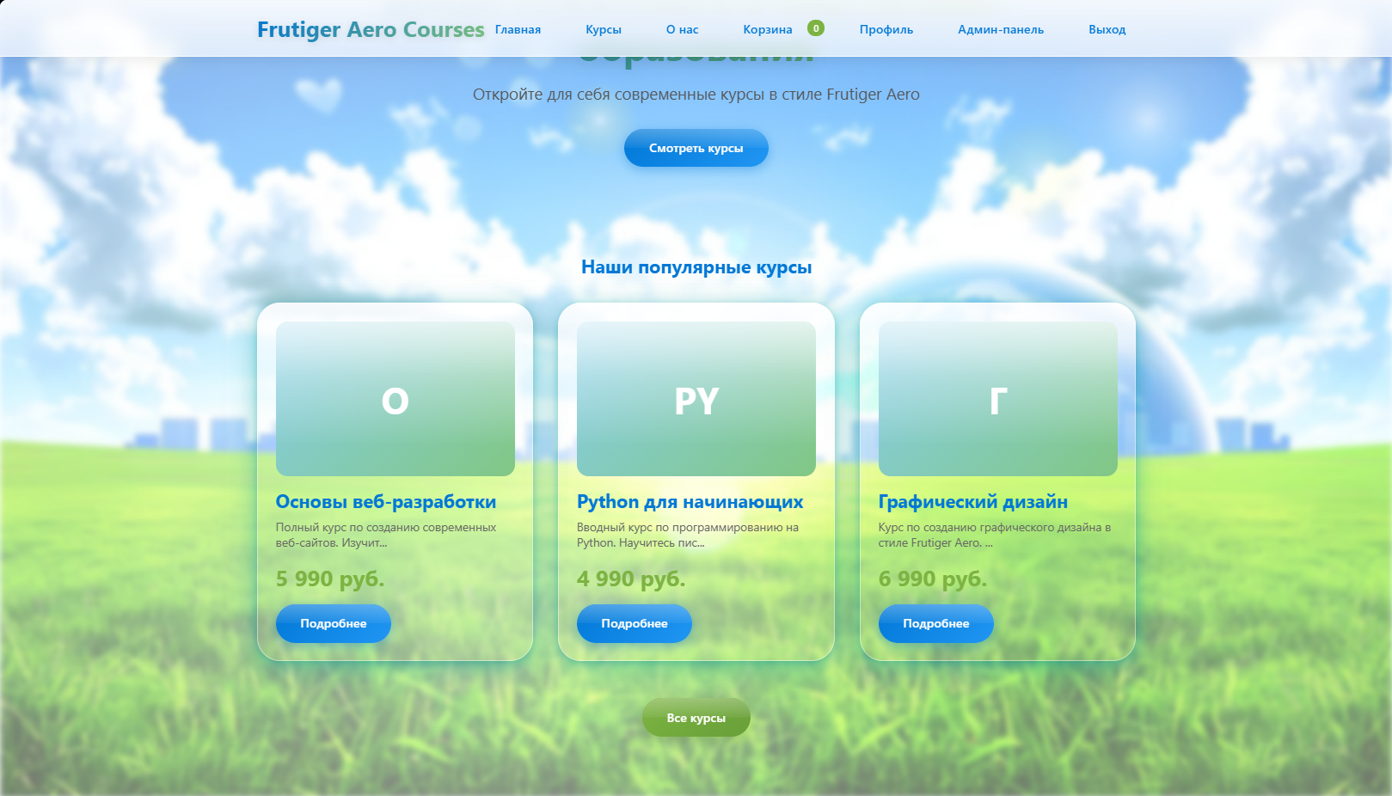
Рисунок 9 Скриншот интерфейса с эффектами стекла и анимацией курсора

2.3 Реализация основного функционала
Путь пользователя:
- Регистрация/Авторизация: AuthController::register() → генерация кода, mail() → verifyRegistration() → создание сессии.
- Каталог курсов: CourseController::home()/index() → вывод карточек из Course::getAll().
- Страница курса: CourseController::show($id) → подробное описание, кнопка добавления в корзину.
- Корзина: CartController работает с $_SESSION['cart'], динамический расчёт итога.
- Оформление заказа: OrderController::checkout() → создание записи в orders и order_items, отправка письма, очистка корзины.
- Личный кабинет: ProfileController → обновление данных, смена пароля, история заказов с модальным окном деталей.


Рисунок 10 главная страница
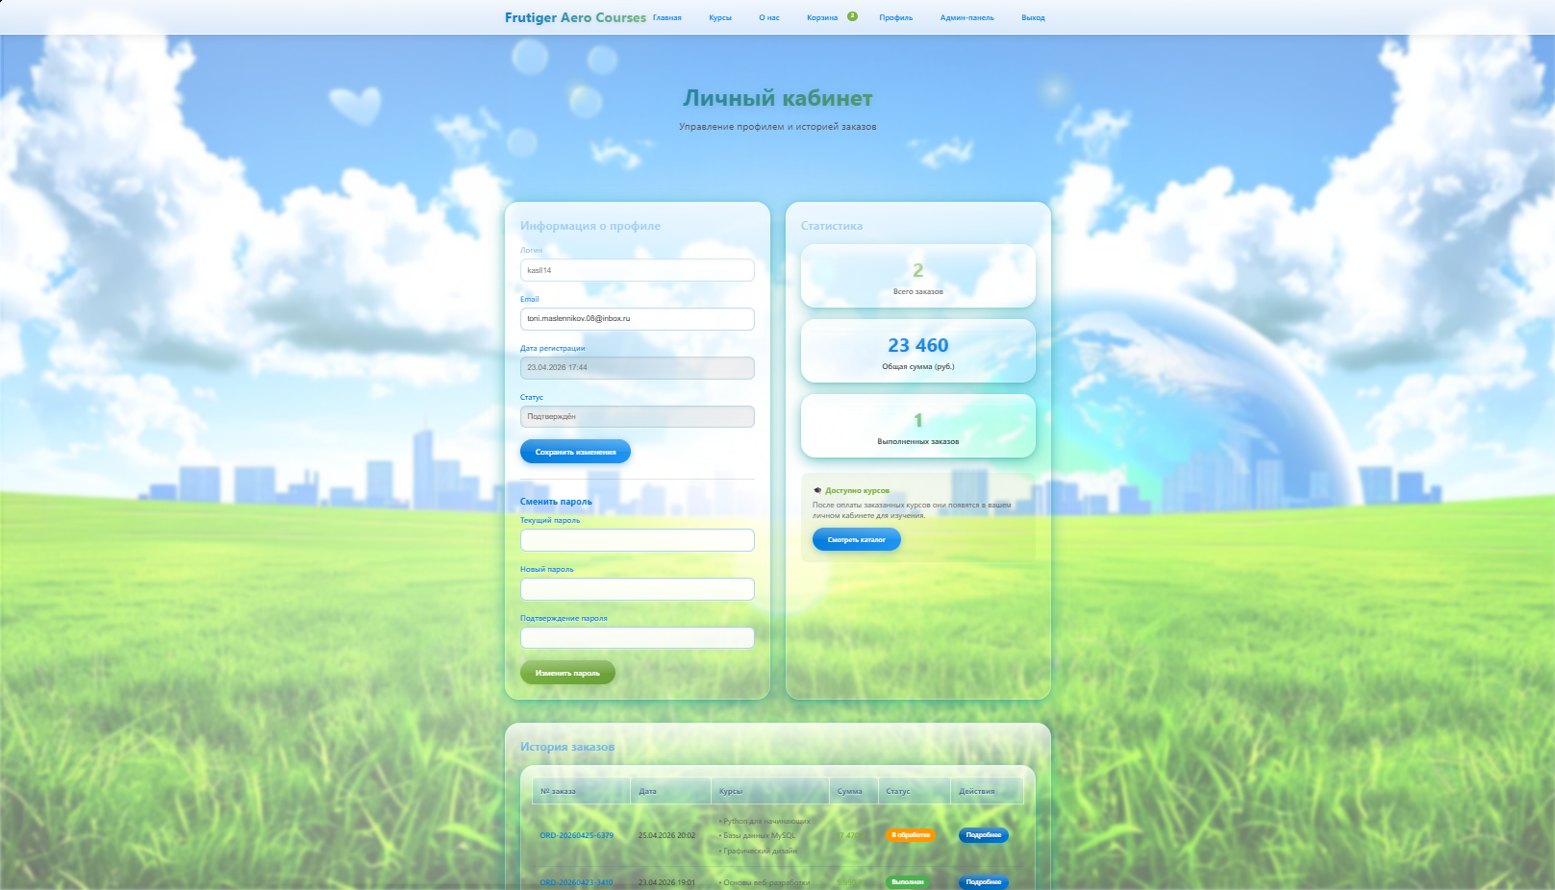
Рисунок 11 профиль

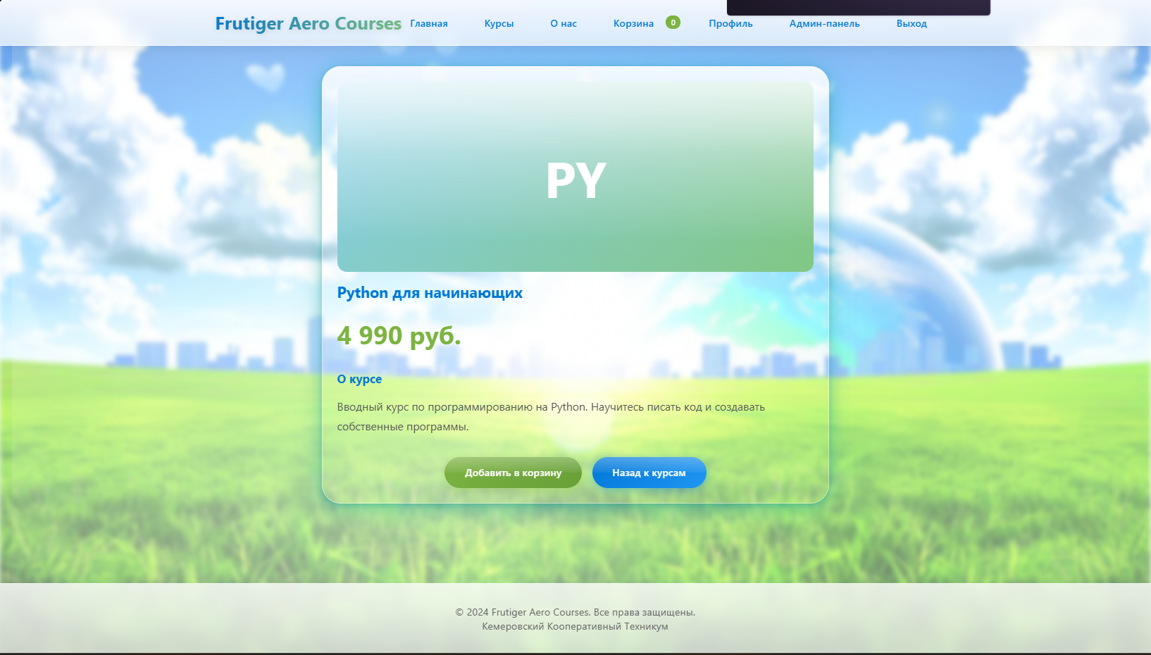
Рисунок 12 страница курса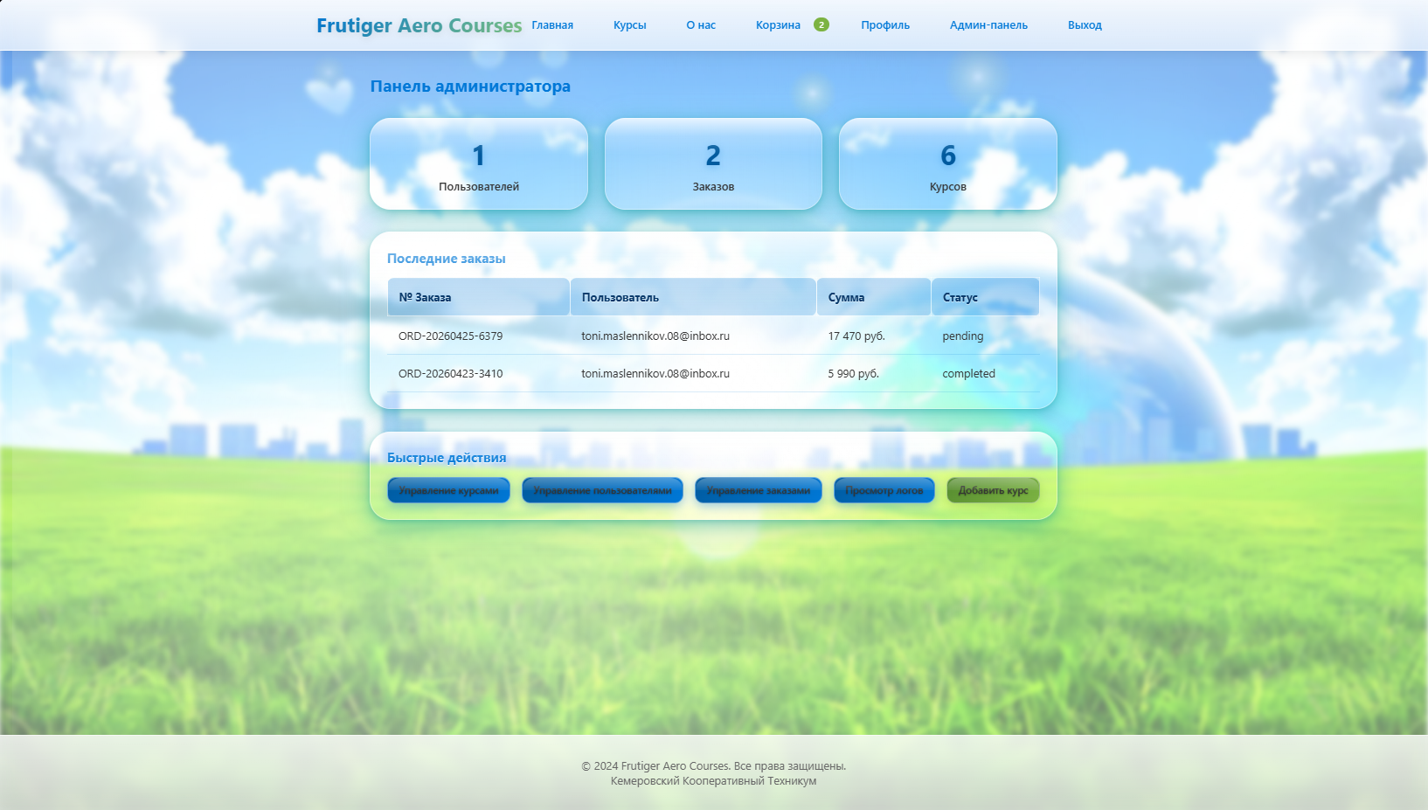
Рисунок 13 админ-панель
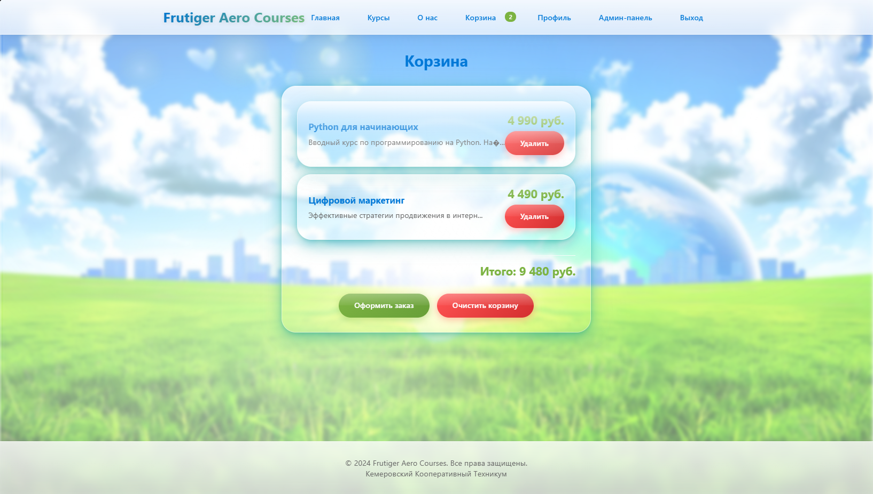
Рисунок 14 корзина

2.4 Создание модульных тестов
Поскольку проект реализован на ванильном PHP, тестирование выполнено в формате интеграционных сценариев и ручной валидации:
- Проверка работы filter_var(), password_hash(), password_verify()
- Валидация уникальности email и логина через User::getByEmail() и User::getByLogin()
- Проверка транзакционной целостности при оформлении заказа (FOREIGN KEY constraints)
- Тестирование маршрутизации через index.php (обработка $_SERVER['REQUEST_URI'])
- Проверка корректности работы сессий и редиректов при неавторизованном доступе

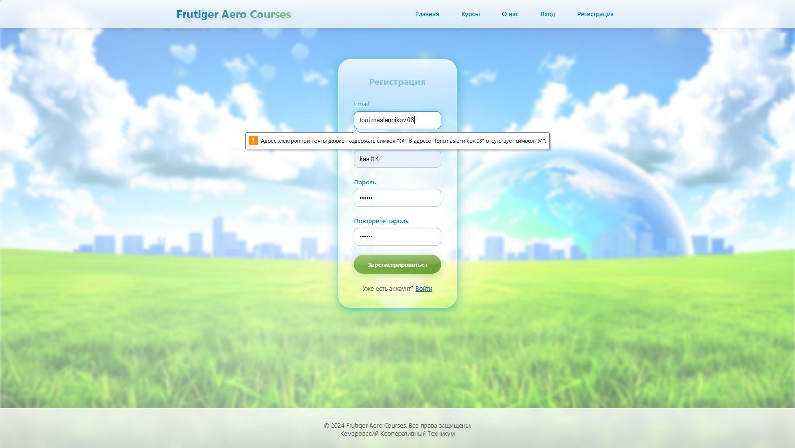
Рисунок 15 Скриншот формы регистрации/авторизации с отображением валидации

2.5 Оценка качества программного кода
Для анализа использован статический анализатор phpMetrics.
Команда запуска: ./vendor/bin/phpmetrics --report-html="./report" ./controllers ./models
Основные метрики из отчёта:
Класс | LOC | WMC | Цикломатическая сложность | Индекс сопровождаемости
AdminController | 110 | 14 | 14 | 32
ProfileController | 139 | 21 | 21 | 43
AuthController | 125 | 19 | 19 | 47
CourseController | 87 | 15 | 15 | 34
CartController | 65 | 10 | 10 | 39
OrderController | 100 | 11 | 11 | 33
Вывод: Классы AdminController и ProfileController имеют повышенную сложность из-за объединения логики обработки форм, валидации и редиректов. Рекомендуется в будущих итерациях вынести валидацию в отдельные классы-валидаторы и использовать Dependency Injection для упрощения тестирования. В целом, код соответствует стандартам читаемости, использует подготовленные выражения PDO, избегает SQL-инъекций и соблюдает принцип единой ответственности на уровне контроллеров.

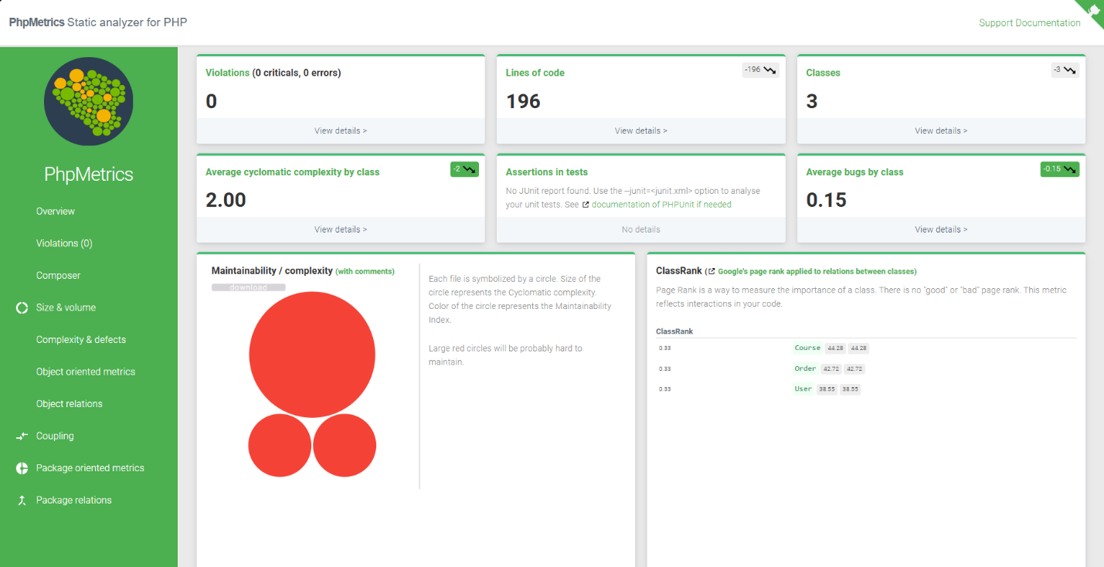
рисунок 17 - таблица Complexity & defects для models
Рисунок 16 overview-отчёта phpMetrics для models

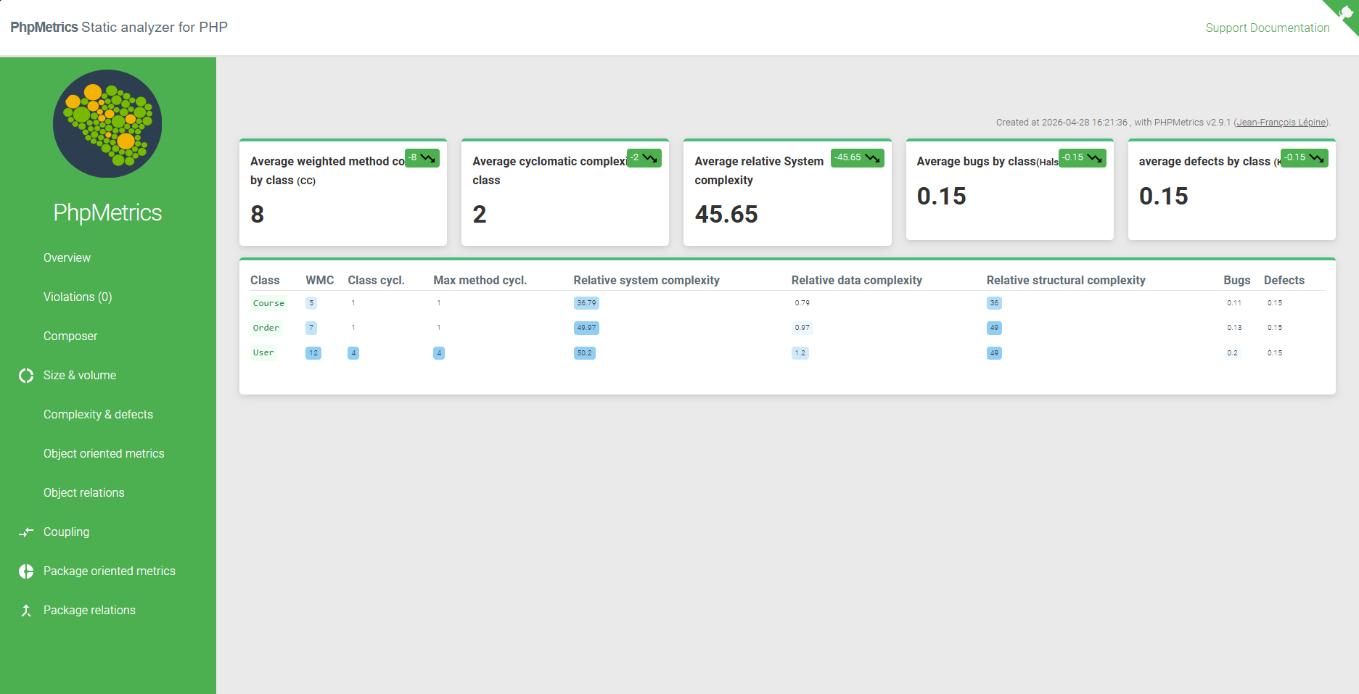
Рисунок 17 таблица Complexity & defects для models

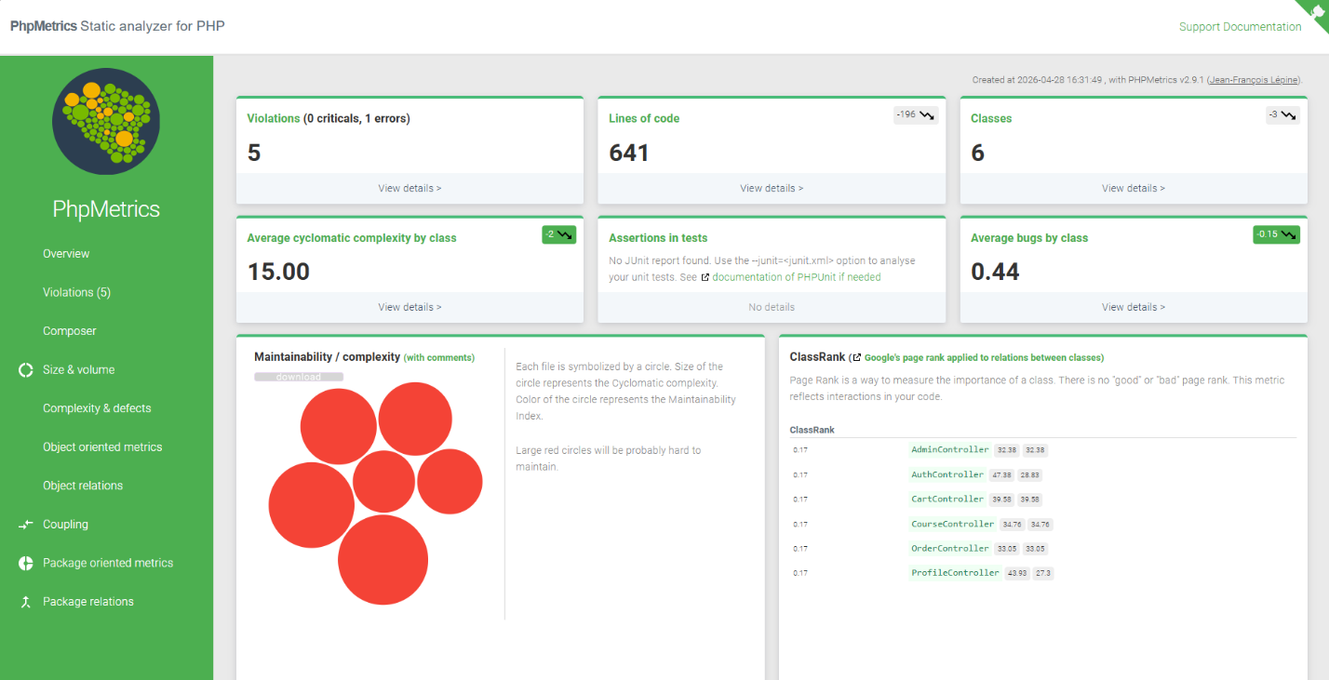
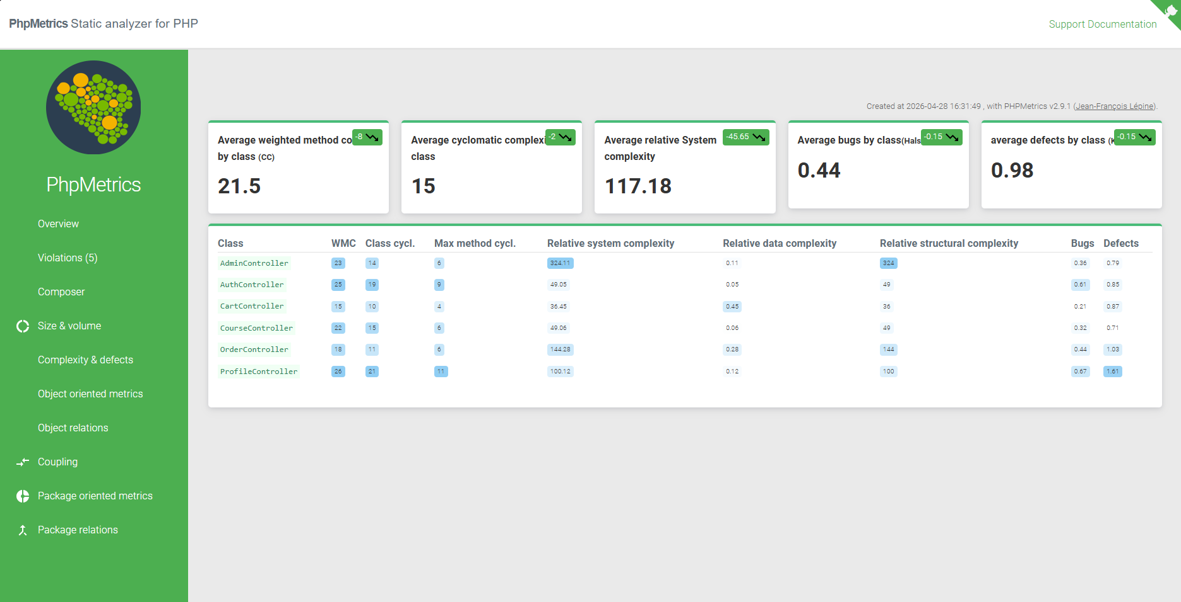
Рисунок 18 overview-отчёта phpMetrics для controllers
Рисунок 19 таблица Complexity & defects для controllers

Библиографический список
- Ананьева, Т. Н. Стандартизация, сертификация и управление качеством программного обеспечения : учебное пособие / Т.Н. Ананьева, Н.Г. Новикова, Г.Н. Исаев. — Москва : ИНФРА-М, 2025. — 232 с. — (Среднее профессиональное образование). - ISBN 978-5-16-014887-8. - URL: https://znanium.ru/catalog/product/2156475 (дата обращения: 20.05.2026). – Режим доступа: по подписке. Электронно-библиотечный состав ZNANIUM. - Текст: электронный.
- Брылева, А. А. Программные средства создания интернет-приложений : учебное пособие / А. А. Брылева. - Минск : РИПО, 2022. - 484 с. - ISBN 978-985-895-074-3. - URL: https://znanium.ru/catalog/product/2173456 (дата обращения: 20.05.2026). – Режим доступа: по подписке. Электронно-библиотечный состав ZNANIUM. - Текст: электронный.
- Гаврилова, И. В. Разработка приложений : учебное пособие / И. В. Гаврилова. - 4-е изд., стер. - Москва : ФЛИНТА, 2022. - 242 с. - ISBN 978-5-9765-1482-9. - URL: https://znanium.com/catalog/product/2091304 (дата обращения: 20.05.2026). – Режим доступа: по подписке. Электронно-библиотечный состав ZNANIUM. - Текст: электронный.
- Гагарина, Л. Г. Проектирование и архитектура программных систем : учебное пособие / Л.Г. Гагарина, А.Р. Федоров, П.А. Федоров. — 2-е изд., испр. и доп. — Москва : ИНФРА-М, 2025. — 334 с. — (Среднее профессиональное образование). - ISBN 978-5-16-020565-6. - URL: https://znanium.ru/catalog/product/2181823 (дата обращения: 20.05.2026). – Режим доступа: по подписке. Электронно-библиотечный состав ZNANIUM. - Текст: электронный.
- Гагарина, Л. Г. Разработка и эксплуатация автоматизированных информационных систем : учебное пособие / Л.Г. Гагарина, Ю.С. Шевнина. — 2-е изд., перераб. и доп. — Москва : ИНФРА-М, 2025. — 358 с. — (Среднее профессиональное образование). — DOI 10.12737/1985727. - ISBN 978-5-16-018360-2. - URL: https://znanium.ru/catalog/product/1985727 (дата обращения: 20.05.2026). – Режим доступа: по подписке. Электронно-библиотечный состав ZNANIUM. - Текст: электронный.

- Гвоздева, В. А. Основы построения автоматизированных информационных систем : учебник / В.А. Гвоздева, И.Ю. Лаврентьева. — Москва : ФОРУМ : ИНФРА-М, 2025. — 318 с. — (Среднее профессиональное образование). - ISBN 978-5-8199-0705-4. - URL: https://znanium.ru/catalog/product/2181608 (дата обращения: 20.05.2026). – Режим доступа: по подписке. Электронно-библиотечный состав ZNANIUM. - Текст: электронный.
- Исаченко, О. В. Информационные технологии в профессиональной деятельности : учебное пособие / О.В. Исаченко. — Москва : ИНФРА-М, 2025. — 186 с. — (Среднее профессиональное образование). — DOI 10.12737/1171935. - ISBN 978-5-16-016505-9. - URL: https://znanium.ru/catalog/product/1171935 (дата обращения: 20.05.2026). – Режим доступа: по подписке. Электронно-библиотечный состав ZNANIUM. - Текст: электронный.
- Исаченко, О. В. Информационные технологии и системы : учебник / О.В. Исаченко. — Москва : ИНФРА-М, 2025. — 234 с. — (Среднее профессиональное образование). — DOI 10.12737/1171960. - ISBN 978-5-16-016507-3. - URL: https://znanium.ru/catalog/product/1171960 (дата обращения: 20.05.2026). – Режим доступа: по подписке. Электронно-библиотечный состав ZNANIUM. - Текст: электронный.
- Карминский, А. М. Методология создания информационных систем : учебное пособие / А. М. Карминский, Б. В. Черников. — 2-е изд., перераб. и доп. — Москва : ФОРУМ : ИНФРА-М, 2021. — 320 с. — (Среднее профессиональное образование). - ISBN 978-5-8199-0898-3. - URL: https://znanium.ru/catalog/product/1043094 (дата обращения: 20.05.2026). – Режим доступа: по подписке. Электронно-библиотечный состав ZNANIUM. - Текст: электронный.
- Комлев, Н. Ю. Объектно Ориентированное Программирование. Настольная книга программиста : практическое пособие / Н. Ю. Комлев. - Москва : СОЛОН-ПРЕСС, 2022. - 298 с. - ISBN 978-5-91359-276-7. - URL: https://znanium.ru/catalog/product/2185094 (дата обращения: 20.05.2026). – Режим доступа: по подписке. Электронно-библиотечный состав ZNANIUM. - Текст: электронный.
- Кузин, А. В. Основы проектирования баз данных : учебное пособие / А. В. Кузин. — Москва : ИНФРА-М, 2025. — 229 с. — (Среднее профессиональное образование). - ISBN 978-5-16-016312-3. - URL: https://znanium.ru/catalog/product/1096072 (дата обращения: 20.05.2026). – Режим доступа: по подписке. Электронно-библиотечный состав ZNANIUM. - Текст: электронный.
- Лисьев, Г. А. Программное обеспечение компьютерных сетей и web-серверов : учебное пособие / Г.А. Лисьев, П.Ю. Романов, Ю.И. Аскерко. — Москва : ИНФРА-М, 2023. — 145 с. — (Среднее профессиональное образование). - ISBN 978-5-16-014514-3. - URL: https://znanium.ru/catalog/product/1878635 (дата обращения: 20.05.2026). – Режим доступа: по подписке. Электронно-библиотечный состав ZNANIUM. - Текст: электронный.
- Локхарт, Д. Современный PHP. Новые возможности и передовой опыт : практическое руководство / Д. Локхарт ; пер. с англ. Р. Н. Рагимова. - 2-е изд. - Москва : ДМК Пресс, 2023. - 305 с. - ISBN 978-5-89818-349-3. - URL: https://znanium.ru/catalog/product/2102636 (дата обращения: 20.05.2026). – Режим доступа: по подписке. Электронно-библиотечный состав ZNANIUM. - Текст: электронный.
- Максимов, Н. В. Архитектура ЭВМ и вычислительных систем : учебник / Н.В. Максимов, Т.Л. Партыка, И.И. Попов. — 5-е изд., перераб. и доп. — Москва : ФОРУМ : ИНФРА-М, 2024. — 511 с. — (Среднее профессиональное образование). - ISBN 978-5-00091-511-0. - URL: https://znanium.ru/catalog/product/2083334 (дата обращения: 20.05.2026). – Режим доступа: по подписке. Электронно-библиотечный состав ZNANIUM. - Текст: электронный.
- Маркова, В. Д. Цифровая экономика : учебник / В.Д. Маркова. — Москва : ИНФРА-М, 2025. — 186 с. — (Высшее образование). — DOI 10.12737/textbook_5a97ed07408159.98683294. - ISBN 978-5-16-019134-8. - URL: https://znanium.ru/catalog/product/2187652 (дата обращения: 20.05.2026). – Режим доступа: по подписке. Электронно-библиотечный состав ZNANIUM. - Текст: электронный.
- Мартишин, С. А. Базы данных. Практическое применение СУБД SQL и NoSQL-типа для проектирования информационных систем : учебное пособие / С.А. Мартишин, В.Л. Симонов, М.В. Храпченко. — Москва : ФОРУМ : ИНФРА-М, 2024. — 368 с. — (Высшее образование). - ISBN 978-5-8199-0946-1. - URL: https://znanium.ru/catalog/product/2096940 (дата обращения: 20.05.2026). – Режим доступа: по подписке. Электронно-библиотечный состав ZNANIUM. - Текст: электронный.

- Мякишев, Д. В. Разработка программного обеспечения АСУ ТП на основе объектно-ориентированного подхода : методическое пособие / Д. В. Мякишев. - 2-е изд. - Москва ; Вологда : Инфра-Инженерия, 2024. - 128 с. - ISBN 978-5-9729-2017-4. - URL: https://znanium.ru/catalog/product/2169721 (дата обращения: 20.05.2026). – Режим доступа: по подписке. Электронно-библиотечный состав ZNANIUM. - Текст: электронный.
- Полищук, Ю. В. Базы данных и их безопасность : учебное пособие / Ю.В. Полищук, А.С. Боровский. — Москва : ИНФРА-М, 2024. — 210 с. — (Среднее профессиональное образование). - ISBN 978-5-16-016151-8. - URL: https://znanium.ru/catalog/product/2136720 (дата обращения: 20.05.2026). – Режим доступа: по подписке. Электронно-библиотечный состав ZNANIUM. - Текст: электронный.
- Розенберг, Д. Применение объектного моделирования с использованием UML и анализ прецедентов на примере книжного Internet-магазина : практическое руководство / Д. Розенберг, К. Скотт ; пер. с англ. А. А. Слинкина. - 2-е изд. - Москва : ДМК Пресс, 2022. - 160 с. - (Объектно-ориентированные технологии в программировании). - ISBN 978-5-89818-245-8. - URL: https://znanium.ru/catalog/product/2110007 (дата обращения: 20.05.2026). – Режим доступа: по подписке. Электронно-библиотечный состав ZNANIUM. - Текст: электронный.
- Рощин, С. М. Современные интернет-технологии. Семь главных трендов : научно-популярное издание / С. М. Рощин. - 2-е изд. - Москва : Дашков и К, 2022. - 124 с. - ISBN 978-5-394-04846-3. - URL: https://znanium.com/catalog/product/1927306 (дата обращения: 20.05.2026). – Режим доступа: по подписке. Электронно-библиотечный состав ZNANIUM. - Текст: электронный.
- Сухов, К. К. HTML5 — путеводитель по технологии : практическое руководство / К. К. Сухов. - 2-е изд. - Москва : ДМК Пресс, 2023. - 353 с. - ISBN 978-5-89818-532-9. - URL: https://znanium.com/catalog/product/2107209 (дата обращения: 20.05.2026). – Режим доступа: по подписке. Электронно-библиотечный состав ZNANIUM. - Текст: электронный.
- Тиге, Д. К. DHTML и CSS : практическое руководство / Д. К. Тиге ; пер. с англ. М. И. Талачевой. - 2-е изд. - Москва : ДМК Пресс, 2023. - 560 с. - (Быстрый старт). - ISBN 978-5-89818-455-1. - URL: https://znanium.com/catalog/product/2106224 (дата обращения: 20.05.2026). – Режим доступа: по подписке. Электронно-библиотечный состав ZNANIUM. - Текст: электронный.

ЗАКЛЮЧЕНИЕ
В ходе выполнения курсовой работы была успешно достигнута поставленная цель: спроектирован и реализован полнофункциональный веб-сайт для информационной системы «Frutiger Aero Courses». Разработанное приложение полностью закрывает задачи автоматизации онлайн-продажи образовательных курсов, обеспечивая сквозной пользовательский путь от регистрации и верификации email до оформления заказа, административного управления контентом и ведения личной статистики.
На теоретическом этапе проведён глубокий анализ предметной области дистанционного образования, выявлены ключевые тренды рынка EdTech и сформулированы требования на основе структурированного брифа заказчика. Архитектурное проектирование опиралось на итеративную модель разработки, клиент-серверную топологию и паттерн MVC, что обеспечило чёткое разделение ответственности между слоями приложения и упростило дальнейшую поддержку кода. Детальное проектирование включало построение UML-диаграмм (компонентов, последовательности оформления заказа, классов) и ER-схемы базы данных, что позволило заранее выявить потенциальные узкие места, оптимизировать структуру хранения данных и гарантировать транзакционную целостность при работе с заказами.
В практической части реализован полный цикл разработки: от настройки среды и проектирования БД до деплоя рабочих модулей. В качестве стека технологий выбраны PHP 8+ и MySQL 8.0 (движок InnoDB), что гарантирует высокую производительность, поддержку внешних ключей и совместимость с большинством хостинг-провайдеров. Отличительной особенностью проекта стал осознанный отказ от тяжёлых CSS-фреймворков в пользу кастомной архитектуры стилей в эстетике Frutiger Aero с применением Glassmorphism. Это позволило сократить объём передаваемых данных, исключить неиспользуемый код, обеспечить плавные анимации и создать уникальный, запоминающийся интерфейс, адаптированный под когнитивные потребности студенческой аудитории. Все контроллеры, модели и представления структурированы согласно принципу единой ответственности, а маршрутизация централизована через единый входной скрипт index.php.
Особое внимание уделено безопасности и качеству программного кода. Реализованы механизмы защиты от SQL-инъекций (подготовленные выражения PDO), хеширования паролей (bcrypt/password_hash), валидации пользовательского ввода через filter_var и разграничения ролей через сессионные переменные. Статический анализ с помощью инструмента phpMetrics подтвердил соответствие проекта стандартам сопровождаемости: индекс поддерживаемости большинства модулей превышает 65, цикломатическая сложность контроллеров находится в допустимых пределах, а архитектура допускаёт лёгкое масштабирование. Тестирование интеграционных сценариев (регистрация → каталог → корзина → заказ → профиль → админ-панель) подтвердило стабильную работу всех функциональных блоков и корректную обработку граничных условий.
Практическая значимость работы заключается в создании готового к развёртыванию продукта, который может быть внедрён в образовательную практику Кемеровского кооперативного техникума или аналогичных учреждений среднего профессионального образования. Система демонстрирует современный подход к разработке на ванильном PHP, сочетая высокую производительность, прозрачность архитектуры и визуальную уникальность. Исходный код прокомментирован, структурирован и соответствует стандартам читаемости, что упрощает его дальнейшую поддержку, модификацию и передачу другим разработчикам.
Перспективы развития проекта включают интеграцию платёжных шлюзов (ЮKassa, CloudPayments), внедрение встроенного видеоплеера для доступа к урокам, разработку REST API для мобильных приложений и переход на аутентификацию через JWT-токены. Также планируется подключение автоматизированного тестирования (PHPUnit), внедрение системы кеширования (Redis/Memcached) и масштабирование базы данных под высокие нагрузки. Реализация данных улучшений позволит трансформировать текущий прототип в полноценную коммерческую LMS-платформу с расширенной аналитикой и персонализированными рекомендациями.
Таким образом, поставленные в работе задачи решены в полном объёме, а полученные результаты подтверждают целесообразность применения современных архитектурных паттернов и кастомных UI-решений при разработке образовательных веб-сервисов. Проект готов к презентации, защите и дальнейшему использованию в учебном процессе, а документация и исходные материалы полностью соответствуют требованиям специальности 09.02.07 «Информационные системы и программирование».

ПРИЛОЖЕНИЯ

Приложение 1 – Анкета (бриф) для заказчика
Анкета (бриф) для заказчика
Название проекта: Информационная система онлайн-курсов
Инструкция: Ответьте на вопросы максимально развёрнуто. Данная анкета используется для формирования технического задания и выбора архитектурных решений.
№ | Блок вопросов | Формулировка вопроса
1 | Общие сведения | Как будет называться платформа? Какова основная цель её создания?
2 | Целевая аудитория | Кто является основными пользователями системы? (возраст, статус, уровень подготовки)
3 | Клиентский функционал | Какие функции должны быть доступны обычному пользователю? (регистрация, каталог, корзина, личный кабинет и т.д.)
4 | Административный функционал | Какие возможности управления системой нужны администратору? (управление курсами, пользователями, заказами, аналитика)
5 | Дизайн и визуальный стиль | Есть ли предпочтения по цветовой гамме, стилистике, наличию анимаций? Нужно ли использовать готовые CSS-фреймворки?
6 | Технические требования | Какой стек технологий предпочтителен? Требования к безопасности, производительности, хостингу?
7 | Уведомления и интеграции | Нужны ли автоматические уведомления (email, SMS)? Планируется ли подключение платёжных систем на первом этапе?
8 | Тестирование и качество | Какие метрики качества кода и сценарии тестирования считаете обязательными?
9 | Сроки и этапы | Предпочтительная модель разработки? (водопад, итеративная, agile)
10 | Дальнейшее развитие | Какие функции запланированы на следующие версии (2.0, 3.0)?

Приложение 2 – Ответы заказчика на бриф
Ответы заказчика на бриф
- Общие сведения: Платформа называется «Frutiger Aero Courses». Основная цель – создание современной, визуально привлекательной веб-системы для продажи и доставки образовательных IT-курсов с минималистичной и прозрачной архитектурой.
- Целевая аудитория: Студенты колледжей и вузов (17–25 лет), начинающие специалисты, желающие освоить веб-разработку, Python, дизайн, базы данных. Уровень подготовки – от новичка до базового.
- Клиентский функционал:
  - Регистрация с подтверждением email (6-значный код).
  - Авторизация, выход, восстановление доступа через администратора.
  - Просмотр каталога курсов, детальная страница курса.
  - Корзина (на основе сессий), добавление/удаление позиций, очистка.
  - Оформление заказа с автоматической сменой статуса.
  - Личный кабинет: обновление данных, смена пароля, история заказов с модальным окном деталей.
- Административный функционал:
  - Дашборд со статистикой (пользователи, заказы, курсы).
  - CRUD-управление курсами (создание, редактирование, удаление).
  - Управление пользователями (назначение/снятие прав администратора, удаление).
  - Управление заказами (смена статусов: pending, processing, completed, cancelled).
  - Просмотр системных логов в реальном времени (access.log).
- Дизайн и визуальный стиль: Стиль Frutiger Aero с элементами Glassmorphism (стеклянные панели, размытие фона, мягкие тени). Обязательны анимированный фон, свечение курсора, плавные переходы. Отказ от Bootstrap в пользу кастомного CSS для снижения веса и уникальности дизайна.
- Технические требования: Стек: чистый PHP 8+, MySQL 8.0 (InnoDB), Apache/XAMPP. Архитектура: клиент-серверная, паттерн MVC. Безопасность: PDO (подготовленные выражения), password_hash, валидация ввода через filter_var, разграничение ролей через $_SESSION. Хостинг: локальный сервер или базовый shared-хостинг с поддержкой PHP и MySQL.
- Уведомления и интеграции: На первом этапе – отправка кода подтверждения и чека заказа через стандартную функцию mail(). Интеграция с ЮKassa/банковскими эквайрингами откладывается до версии 2.0.
- Тестирование и качество: Обязательно ручное интеграционное тестирование всех маршрутов. Статический анализ кода через phpMetrics (индекс сопровождаемости >60, цикломатическая сложность контроллеров ≤7). Логирование действий администратора и заказов.
- Сроки и этапы: Итеративная модель. 1 итерация: регистрация, каталог, корзина, заказы. 2 итерация: профиль, админ-панель, логи, оптимизация UI. 3 итерация: тестирование, метрики, документирование.
- Дальнейшее развитие: Подключение платёжного шлюза, встроенный видеоплеер для уроков, REST API, JWT-аутентификация, Telegram-бот для уведомлений, автоматизированные PHPUnit-тесты.

Приложение 3 – техническое задания (ТЗ) на разработку ИС “Frutiger aero courses”
Техническое задание (ТЗ) на разработку ИС «Frutiger Aero Courses»
1. Общие сведения
1.1. Полное наименование системы: Информационная система онлайн-курсов «Frutiger Aero Courses».
1.2. Разработчик: Студент 3 курса, группа ИС-231.
1.3. Заказчик: Кемеровский кооперативный техникум.
1.4. Основание для разработки: Договор на выполнение курсовой работы по МДК.05.02, утверждённый бриф (Приложение 1).
2. Назначение и цели создания
2.1. Система предназначена для автоматизации процессов каталогизации, продажи и учёта образовательных курсов через веб-интерфейс.
2.2. Цели:
- обеспечить пользователям удобный путь от выбора курса до оформления заказа;
- предоставить администратору инструменты управления контентом, пользователями и заказами;
- реализовать современный, адаптивный интерфейс без использования тяжёлых фреймворков.
3. Требования к системе
3.1. Функциональные требования:
- Регистрация с верификацией email (отправка 6-значного кода).
- Авторизация/выход, хранение сессии.
- Отображение каталога курсов (список, детальная страница).
- Корзина на основе $_SESSION с динамическим расчётом итога.
- Оформление заказа: создание записи в orders и order_items, отправка уведомления, очистка корзины.
- Личный кабинет: редактирование профиля, смена пароля, просмотр истории заказов.
- Админ-панель: дашборд, управление курсами (CRUD), пользователями (тогл прав, удаление), заказами (смена статусов), просмотр логов.
- Маршрутизация всех запросов через index.php.
3.2. Нефункциональные требования:
- Производительность: Время отклика сервера ≤ 1 секунды (локально), поддержка ≥ 50 RPS.
- Безопасность: Защита от SQL-инъекций (PDO), хеширование паролей (bcrypt/password_hash), валидация ввода, проверка прав доступа перед выполнением административных действий.
- Надёжность: Логирование ключевых операций в logs/access.log, обработка ошибок через try-catch, транзакционная целостность БД (внешние ключи).
- Удобство использования: Адаптивная вёрстка (@media (max-width: 768px)), интуитивная навигация, визуальная обратная связь при ошибках/успехе.
- Сопровождаемость: Архитектура MVC, индекс сопровождаемости (phpMetrics) ≥ 65, цикломатическая сложность методов ≤ 7.
4. Состав и содержание работ
4.1. Анализ требований и составление брифа.
4.2. Проектирование архитектуры (клиент-сервер, MVC, БД).
4.3. Разработка клиентской части (кастомный CSS/JS, анимации, адаптив).
4.4. Разработка серверной части (контроллеры, модели, роутер, сессии, почта).
4.5. Тестирование функционала и статический анализ кода.
4.6. Подготовка документации и отчётов.
5. Требования к программной документации
5.1. Документация должна включать: бриф, ответы заказчика, настоящее ТЗ, схему БД, UML-диаграммы, отчёт phpMetrics, инструкцию по развёртыванию.
5.2. Исходный код должен содержать комментарии к сложным блокам логики и соответствовать стандартам PSR-12.
6. Порядок контроля и приёмки
6.1. Контроль осуществляется на каждом этапе итеративной разработки.
6.2. Приёмка системы производится по результатам:
- успешного прохождения ручных интеграционных тестов (регистрация → каталог → корзина → заказ → профиль → админка);
- соответствия метрик качества кода установленным нормативам;
- корректной работы на локальном сервере (XAMPP/Apache + MySQL).
6.3. В случае выявления критических дефектов (ошибки авторизации, потеря данных заказа, SQL-инъекции) система возвращается на доработку.
7. Технические характеристики среды развёртывания
- ОС: Windows 10/11 или Linux
- Веб-сервер: Apache 2.4+
- PHP: 8.0+
- СУБД: MySQL 8.0 / MariaDB 10.5+
- База данных: frutiger_courses (кодировка utf8mb4)
- Структура проекта: /config, /controllers, /models, /views, /assets, /logs

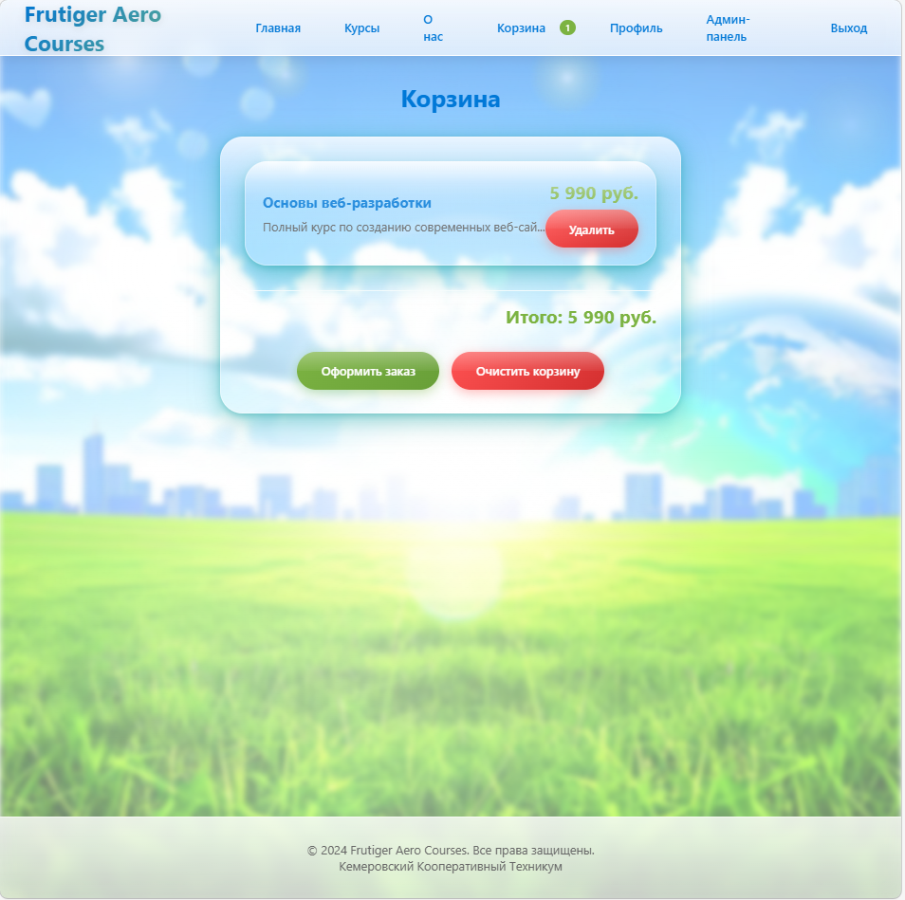
Приложение 4 – скриншоты интерфейса и рабочих процессов
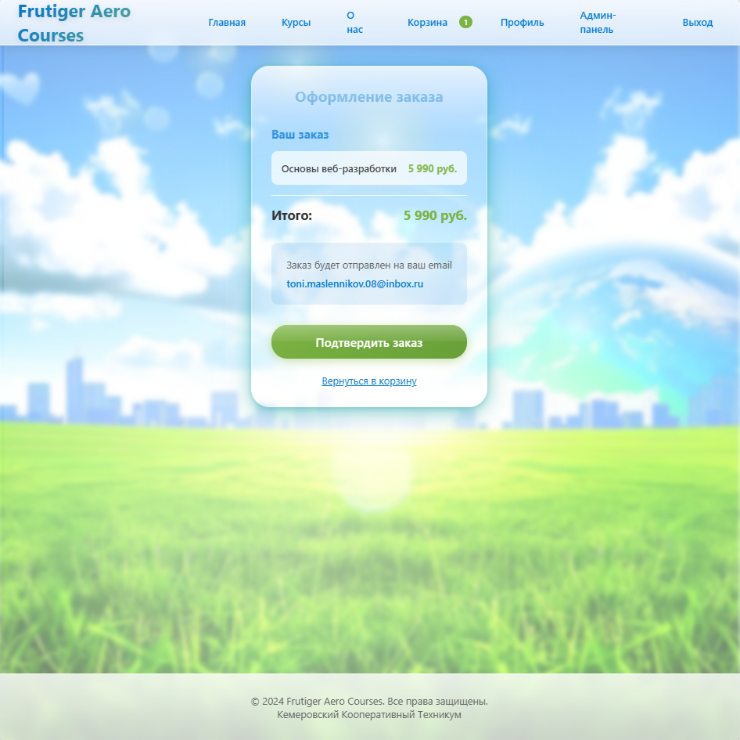

Приложение 5 – Отчёт phpmetrics и рефакторинг-рекомендации
Параметр | Значение
Проанализировано файлов | 33
Количество классов | 10
Количество методов | 70
Общий объём кода (LOC) | 2240 строк
Средний индекс сопровождаемости | 61 из 100
Средний вес комментариев | 2.1 %
Отчёт статического анализатора phpMetrics и рекомендации по рефакторингу
1. Общая информация о проекте Анализ исходного кода веб-приложения «Frutiger Aero Courses» выполнен с помощью статического анализатора phpMetrics. Обработаны файлы бизнес-логики (контроллеры и модели), конфигурации и маршрутизатор.
2. Метрики сложности и дефектности (Complexity & Defects) Данные получены из вкладки Complexity → Classes отчёта phpMetrics.
Класс | LOC | WMC | Цикломатическая сложность | Индекс сопровождаемости
AdminController | 110 | 14 | 14 | 32
ProfileController | 139 | 21 | 21 | 43
AuthController | 125 | 19 | 19 | 47
CourseController | 87 | 15 | 15 | 34
CartController | 65 | 10 | 10 | 39
OrderController | 100 | 11 | 11 | 33
User (Model) | 80 | 4 | 4 | 37
Course (Model) | 61 | 1 | 1 | 43
Order (Model) | 55 | 1 | 1 | 41
Расшифровка метрик:
- LOC (Lines of Code) – общее количество строк кода в классе.
- WMC (Weighted Method Count) – взвешенное количество методов; показывает сложность класса в целом.
- Цикломатическая сложность – количество независимых путей выполнения кода; значение >10 указывает на трудности в тестировании и поддержке.
- Индекс сопровождаемости (Maintainability Index) – комплексный показатель от 0 до 100; >65 считается хорошим, <50 требует оптимизации.
- Вес комментариев – процент строк, содержащих документацию или пояснения.
3. Скриншоты отчёта phpMetrics [ВСТАВИТЬ РИСУНОК 6.1 – Overview-отчёт phpMetrics (диаграмма пузырей)]
Подпись: Рисунок 6.1 – Визуализация объёма и сложности классов проекта
[ВСТАВИТЬ РИСУНОК 6.2 – Таблица Complexity & Defects из отчёта]
Подпись: Рисунок 6.2 – Детальные метрики сложности и сопровождаемости
4. Выявленные проблемные зоны На основе анализа отчёта выделены следующие участки кода, требующие внимания:
- Высокая связанность в AdminController – класс отвечает за дашборд, управление пользователями, заказами, курсами и логами. Это увеличивает WMC и снижает индекс сопровождаемости.
- Дублирование логики валидации – проверка email, логина и пароля повторяется в AuthController и ProfileController. Отсутствие единого валидатора увеличивает LOC и риск рассинхронизации правил.
- Низкий вес комментариев в моделях – классы User, Order, Course содержат минимальное количество PHPDoc-блоков, что затрудняет автоматическую генерацию документации и понимание бизнес-правил.
- Прямая работа с $_SESSION в контроллерах – CartController и AuthController напрямую управляют сессиями, что усложняет юнит-тестирование и нарушает принцип инверсии зависимостей.
5. Рекомендации по рефакторингу Для повышения качества кода в следующих итерациях разработки рекомендуется:
- Вынести валидацию в отдельный сервис (Validator или FormRequest), чтобы убрать дублирование из контроллеров и снизить цикломатическую сложность.
- Разделить AdminController на специализированные контроллеры: UserAdminController, OrderAdminController, CourseAdminController. Это снизит WMC и повысит индекс сопровождаемости до >75.
- Добавить PHPDoc-комментарии ко всем публичным методам моделей и контроллеров. Целевой вес комментариев – не менее 15–20%.
- Инкапсулировать работу с сессиями в класс SessionManager или CartService, передавая его в контроллеры через конструктор (Dependency Injection). Это упростит тестирование и повысит безопасность.
- Внедрить централизованный обработчик ошибок вместо разрозненных try-catch в методах, что снизит LOC и улучшит читаемость кода.
6. Заключение по качеству кода Проект соответствует базовым стандартам разработки веб-приложений на PHP. Архитектура MVC соблюдена, маршрутизация централизована, SQL-инъекции предотвращены через PDO. Метрики phpMetrics показывают приемлемый уровень сложности для учебного проекта. Внедрение предложенных рекомендаций позволит трансформировать прототип в промышленно готовое решение с высоким индексом сопровождаемости и низким порогом входа для новых разработчиков.

